08.10.2021 |  | №0122/01-07
О включении объекта культурного наследия регионального значения «Усадьба томских купцов Колотиловых», кон. ХIХ в., и объектов культурного наследия регионального значения в его составе в единый государственный реестр объектов культурного наследия (памятников истории и культуры) народов Российской Федерации, утверждении границ их территории и предметов охраны

В соответствии с пунктом 5 статьи 3.1 и статьей 18 Федерального закона от 25.06.2002 № 73-ФЗ «Об объектах культурного наследия (памятниках истории и культуры) народов Российской Федерации», статьей 9 Закона Томской области от 06.09.2016 № 98-ОЗ «Об объектах культурного наследия (памятниках истории и культуры) Томской области», подпунктом 1) пункта 10 «Положения о Комитете по охране объектов культурного наследия Томской области», утвержденного постановлением Губернатора Томской области от 29.04.2016 № 37, на основании положительного заключения государственной историко-культурной экспертизы документов, обосновывающих включение выявленного объекта культурного наследия в единый государственного реестр объектов культурного наследия (памятников истории и культуры) народов Российской Федерации от 07.09.2021, в целях обеспечения сохранности объектов
ПРИКАЗЫВАЮ:
- Включить выявленный объект культурного наследия (ансамбль) «Усадьба томских купцов Колотиловых», кон. ХIХ в., и выявленные объекты культурного наследия в его составе в единый государственный реестр объектов культурного наследия (памятников истории и культуры) народов Российской Федерации в качестве объектов культурного наследия регионального значения в составе объектов культурного наследия согласно приложению № 1 к настоящему приказу.
- Утвердить границы территории указанных в приложении № 1 к настоящему приказу объектов культурного наследия регионального значения согласно приложению № 2 к настоящему приказу.
- Установить особый режим использования земельных участков в границах территории указанных в приложении № 1 к настоящему приказу объектов культурного наследия регионального значения в соответствии со статьей 5.1 Федерального закона от 25.06.2002 № 73-ФЗ «Об объектах культурного наследия (памятниках истории и культуры) народов Российской Федерации».
- Утвердить предметы охраны указанных в приложении № 1 к настоящему приказу объектов культурного наследия регионального значения согласно приложению № 3 к настоящему приказу.
- Исключить из списка выявленных объектов культурного наследия, расположенных на территории Томской области, объекты, включенные приказом Комитета по охране объектов культурного наследия Томской области от 20.12.2018 № 222/01-07 «О включении в перечень выявленных объектов культурного наследия объектов, обладающих признаками объекта культурного наследия и расположенных на территории г. Томска (Томская область)» (Официальный интернет-портал правовой информации http:www.pravo.gov.ru, 25.12.2018, № 7001201812250001).
- Контроль за исполнением настоящего приказа возложить на председателя Комитета по охране объектов культурного наследия Томской области.

И.о. председателя комитета |  | Е.Е.Ярославцева

Ю.С. Матвеева

Приложение № 1
утверждено приказом Комитета по охране объектов культурного наследия Томской области
 | от | 08.10.2021 | № | 0122/01-07

СПИСОК
выявленных объектов культурного наследия, включенных в единый государственный реестр объектов культурного наследия (памятников истории и культуры) народов Российской Федерации в качестве объектов культурного наследия регионального значения

№ п/п | Наименование объекта | Время возникновения или дата создания объекта и (или) дата связанного с ним исторического события | Вид объекта культурного наследия | Местонахождение объекта (адрес объекта или при его отсутствии описание местоположения объекта)
1. | «Усадьба томских купцов Колотиловых» | кон. ХIХ в. | ансамбль | Томская область, г. Томск, Гагарина улица, 14 угол Беленца Алексея улица, 18;  Беленца Алексея улица, 20
2. | «Двухэтажный каменный дом купца К.Н. Колотилова» | 1891 г. | памятник в составе ансамбля | Томская область, г. Томск, Гагарина улица, 14 угол Беленца Алексея улица, 18
3. | «Двухэтажный жилой дом Д.И. Колотиловой» | 1893 г. | памятник в составе ансамбля | Томская область, г. Томск, Беленца Алексея улица, 20

Приложение № 2
утверждено приказом Комитета по охране объектов культурного наследия Томской области
 | от | 08.10.2021 | № | 0122/01-07

Графическое описание местоположения границ территории
объекта культурного наследия регионального значения

«Усадьба томских купцов Колотиловых», кон. ХIХ в.
(наименование объекта, местоположение границ которого описано (далее - объект))

Сведения об объекте
№ п/п | Характеристики объекта | Описание характеристик
1 | 2 | 3
1 | Местоположение объекта | Томская область, г. Томск, Советский район, Гагарина улица, 14 угол Беленца Алексея улица, 18, Беленца Алексея, 20
2 | Площадь объекта +/- величина погрешности определения площади  (Р +/- Дельта Р) | 1588 ± 1 кв. м
3 | Иные характеристики объекта

Сведения о местоположении границ объекта
1. Система координат МСК-70
2. Сведения о характерных точках границ объекта
Обозначение характерных точек границ | Координаты, м |  | Метод определения координат характерной точки | Средняя квадратическая погрешность положения характерной точки (Mt), м | Описание обозначения точки на местности (при наличии)
Обозначение характерных точек границ | X | Y | Метод определения координат характерной точки |  | Описание обозначения точки на местности (при наличии)
1 | 2 | 3 | 4 | 5 | 6
 | 350016.11 | 4325098.15 | Картометрический метод (определений) | 0.01 | -
 | 350016.07 | 4325130.14 | Картометрический метод (определений) | 0.01 | -
 | 350013.70 | 4325130.19 | Картометрический метод (определений) | 0.01 | -
 | 350012.31 | 4325159.04 | Картометрический метод (определений) | 0.01 | -
 | 349986.50 | 4325158.25 | Картометрический метод (определений) | 0.01 | -
6. | 349990.24 | 4325098.28 | Картометрический метод (определений) | 0.01 | -
1. | 350016.11 | 4325098.15 | Картометрический метод (определений) | 0.01 | -

План границ объекта

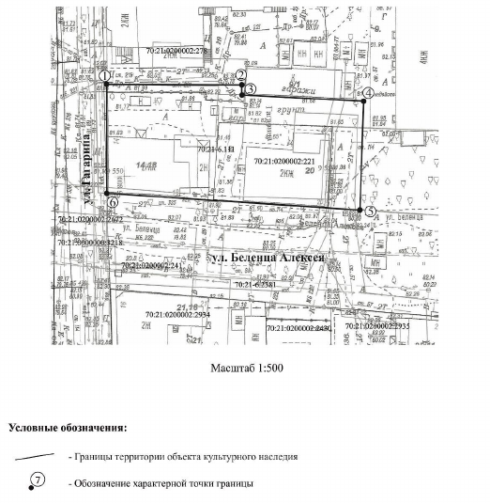

Текстовое описание местоположения границ территории объекта

Прохождение границы |  | Описание прохождения границы
от точки | до точки | Описание прохождения границы
1 | 2 | 3
1 | 2 | в направлении на восток на расстоянии 31.99 м
2 | 3 | в направлении на юг на расстоянии 2.37 м
3 | 4 | в направлении на восток на расстоянии 28.88 м
4 | 5 | в направлении на юг на расстоянии 25.82 м
5 | 6 | в направлении на запад на расстоянии 60.09 м
6 | 1 | в направлении на север на расстоянии 25.87 м

Приложение № 3
утверждено приказом Комитета по охране объектов культурного наследия Томской области
 | от | 08.10.2021 | № | 0122/01-07

- Предмет охраны объекта культурного наследия регионального значения
«Усадьба томских купцов Колотиловых», кон. ХIХ в., по адресу: Томская область, г. Томск, Гагарина улица, 14 угол Беленца Алексея улица, 18; Беленца Алексея улица, 20

- Характер поверхности (геохарактеристики, ландшафтные характеристики):
  - Культурный слой в границах территории ансамбля.
  - Ровный рельеф территории ансамбля.
- Планировочные характеристики:
  - Местоположение ансамбля в юго-западной части квартала, ограниченного улицами Гагарина и Алексея Беленца, в зоне видимости объекта культурного наследия регионального значения (Крылова, 12, 12/1). Формирует планировочный угол квартала и строчку застройки улиц.
  - Тип планировки – традиционный усадебный с делением усадьбы на два домовладения и расположением основных строений главными фасадами по красной линии улиц, дворовых строений – в глубине двора.
  - Планировочные оси: ось с направлением запад-восток расположена по линии застройки улицы Алексея Беленца, фиксирует местоположение основных строений ансамбля. Историческое местоположение въездов на территорию усадьбы – с улицы Гагарина и с улицы Алексея Беленца.
  - Исторический вид ограждения усадьбы (устанавливается по результатам реставрационных исследований).
- Объемно-пространственные характеристики:
  - Характер расположения зданий и сооружений на территории усадьбы, по одной композиционной оси друг за другом. Главенствующее положение углового дома (по местоположению и архитектуре).
  - Силуэт ансамбля, сформированный двумя двухэтажным зданиями, имеющими почти равные объемы.
  - Объемные и высотные показатели объектов: габаритные размеры углового двухэтажного дома (включая утраченные объемы) – 13,40х23,90 м.; габаритные размеры второго двухэтажного дома (без пристройки) – 19,75х17,45 м. Высота зданий около 8,0 м.
- Архитектурно-стилистические характеристики:
  - Декоративное оформление фасадов основных строений усадьбы (кон. XIX в.) выполнено в эклектичной стилистике с более детальной проработкой уличных фасадов. Фасады из лицевой кирпичной кладки с применением фигурного кирпича, декор каждого дома индивидуальный.
- Ценные элементы застройки:
  - Двухэтажное каменное здание с подвалом, 1891 г., расположенное по адресу: Гагарина улица, 14 угол Беленца Алексея улица, 18;
  - Двухэтажное каменное здание с подвалом, 1893 г., расположенное по адресу: Беленца Алексея улица, 20.

- Предмет охраны объекта культурного наследия регионального значения «Двухэтажный каменный дом купца К.Н. Колотилова», 1891 г., входящего в состав объекта культурного наследия регионального значения «Усадьба томских купцов Колотиловых» кон. XIX в., расположенного по адресу: Томская область, г. Томск, Гагарина улица, 14 угол Беленца Алексея улица, 18

- Градостроительные характеристики:
  - Местоположение здания в угловой юго-западной части квартала, главным западным фасадом по красной линии улицы Гагарина, южным фасадом – по красной линии улицы Алексея Беленца. Формирует планировочный угол квартала и строчку застройки улиц. Здание расположено в зоне видимости объектов культурного наследия регионального значения (Крылова, 12, 12/1).
  - Здание является частью исторической усадьбы кон. XIX в. и занимает главенствующее положение в структуре домовладения.
  - Исторические габариты здания (включая утраченный дворовый ризалит) и его силуэт.
  - Секторы и направления видовых раскрытий здания при его восприятии с улицы Гагарина, улицы Алексея Беленца и с внутриквартальной территории.
- Объемно-пространственная композиция здания на дату строительства 1891 г. Двухэтажное каменное здание с подвалом. Форма плана Т-образная. Высотные отметки по венчающему карнизу здания.
- Крыша на дату сохранившихся элементов, ее конфигурация (вальмовая), габаритные размеры и высотные отметки по коньку. Первоначальная форма крыши дворового ризалита (устанавливается по результатам реставрационных исследований). Характер кровельного покрытия листовой металл с фальцовкой и окраской. Местоположение водосточных труб. Местоположение и форма слуховых окон.
- Композиция и архитектурно-художественное оформление фасадов здания на дату строительства 1891 г., выполненных в эклектичной стилистике:
  - Уличные (восточный и южный) фасады фронтальной композиции решены в 5 осей оконных проемов. Боковой северный фасад решен в 5 осей окон (в т.ч. одна ниша). Дворовый восточный фасад решен в 2 оси окон с выступающим в центральной части дворовым объемом.
  - Местоположение, размеры и форма оконных проемов с широкими раскрывающимися внутрь помещения откосами: в уровне 1-го этажа – прямоугольные (со стороны помещений лучковые), в уровне 2-го этажа лучковые, более вытянутые по высоте. Форма окон подвала (устанавливается по результатам реставрационных исследований).
  - Местоположение, форма и габаритные размеры входов в здание: уличный вход – прямоугольный дверной проем для двухстворчатых дверей, расположенный по крайней левой оси главного западного фасада, дворовый вход – прямоугольный дверной проем, расположенный по четвертой оси северного фасада. Местоположение и форма дверных проемов входов в подвал (устанавливается по результатам реставрационных исследований).
  - Декоративное оформление уличных фасадов с применением фигурного кирпича: профильный карниз большого выноса с поясом из «сухариков», карнизными выпусками в местах расположения пилястр и широким фризом, горизонтальные междуэтажные профильные пояса, простое рамочное обрамление оконных проемов 1-го этажа с веерным замковым камнем, массивный цоколь с профильным поясом в уровне низа окон 1-го этажа, парные пилястры на углах здания и ризалита главного фасада с рустованными базами в уровне 1-го этажа, обрамление окон 2-го этажа с пилястрами на боковинах проема и лучковым сандриком над проемом, широкий междуэтажный пояс, оформленный базами пилястр и прямоугольными подоконными нишами, треугольные элементы фасадного декора, расположенные под фризом южного фасада. Элементы декоративного оформления дворовых фасадов: аналогичный венчающий карниз, горизонтальные профильные междуэтажные пояса, прямоугольные ниши под оконными проемами 2-го этажа, простое рамочное обрамление оконных проемов 1-го этажа, парные пилястры на юго-восточном углу дома. Исторический вид дворового объема и вид козырьков над дверными проемами (устанавливается по результатам реставрационных исследований).
- Виды отделки фасадной поверхности здания на дату строительства 1891 г. – лицевая кирпичная кладка без окраски.
- Колористическое решение фасадов здания на дату строительства 1891 г. – натуральный цвет старой кирпичной кладки.
- Заполнения дверных и оконных проемов на дату сохранившихся элементов, характер оформления дверных полотен (филенчатые), рисунок расстекловки рам. Наружные двери парадного входа – деревянные двупольные филенчатые с оригинальным декором филенок элементами круглых и эллипсовидных форм. Исторический вид оконных и дверных заполнений устанавливается по результатам реставрационных исследований.
- Пространственно-планировочная структура интерьеров здания в габаритах капитальных несущих конструкций стен и перекрытий на дату строительства 1891 г., включая местоположение, габариты и форму дверных проемов всех помещений здания.
- Конструктивные элементы здания на дату строительства 1891 г., включая: фундамент из бутового камня, кирпичные стены с коваными металлическими связями, кирпичные клинчатые и лучковые перемычки оконных и дверных проемов.
- Лестницы на дату сохранившихся элементов, их местоположение, материал, размеры, конструкция, конфигурация маршей и ограждение: парадная лестница – широкая одномаршевая со ступенями из песчаника по металлическим косоурам, расположенная в северо-западной части дома по оси уличного входа.
- Архитектурно-художественное оформление интерьеров на дату сохранившихся элементов декоративного оформления: профильные штукатурные потолочно-стеновые тяги в оформлении потолка помещений 2-го этажа.
- Инженерно-техническое оборудование здания – печи (при установлении их подлинности и соответствия ценному историческому периоду).

- Предмет охраны объекта культурного наследия регионального значения
«Двухэтажный жилой дом Д.И. Колотиловой», 1893 г., входящего в состав объекта культурного наследия регионального значения «Усадьба томских купцов Колотиловых» кон. XIX в., расположенного по адресу: Томская область, г. Томск, Беленца Алексея улица, 20

- Градостроительные характеристики:
  - Местоположение здания в строчке застройки квартала, главным южным фасадом по красной линии улицы Алексея Беленца. Формирует строчку застройки улицы, расположено в зоне видимости объектов культурного наследия регионального значения (Крылова, 12, 12/1).
  - Здание является частью исторической усадьбы кон. XIX в., одно из главных зданий в структуре домовладения.
  - Габариты здания и его силуэт.
  - Секторы и направления видовых раскрытий здания при его восприятии с улицы Гагарина, улицы Алексея Беленца и с внутриквартальной территории.
- Объемно-пространственная композиция здания на дату строительства 1893 г. Двухэтажное каменное здание с подвалом. Форма плана Г-образная. Высотные отметки по венчающему карнизу здания.
- Крыша на дату сохранившихся элементов, ее конфигурация (вальмовая), габаритные размеры и высотные отметки по коньку. Характер кровельного покрытия листовой металл с фальцовкой и окраской. Водосточные трубы с восьмигранной венчающей частью, оформленной просечным декором, их местоположение, материал, форма и декор. Местоположение и форма слуховых окон.
- Композиция и архитектурно-художественное оформление фасадов здания на дату строительства 1893 г., выполненных в эклектичной стилистике (без поздних пристроек):
  - Главный южный фасад фронтальной композиции решен в семь осей оконных проемов, крайние оси фасада акцентированы слабо выступающими ризалитами (в одну ось проемов). Боковой восточный фасад решен в четыре оси проемов с расположением в уровне 2-го этажа балконной двери (по 2-й оси проемов). Боковой западный фасад решен: по торцевой части в три оси оконных проемов, фасад заглубленной дворовой части – в одну ось дверных проемов. Дворовый северный фасад решен: по выступающей торцевой части в три оси оконных проемов (в т.ч. один дверной), по заглубленной дворовой части – в три оси оконных проемов.
  - Местоположение, размеры и форма оконных проемов с широкими раскрывающимися внутрь помещения откосами: лучковые (в уровне 2-го этажа более вытянутые по высоте). Форма окон подвала (устанавливается по результатам реставрационных исследований).
  - Местоположение, форма и габаритные размеры входов в здание: дворовый вход с клинчатой перемычкой 1-го этажа и дверной проем входа на 2-й этаж, расположенные на западном внутри дворовом фасаде. Местоположение и форма дверных проемов уличного входа и входов в подвал (устанавливается по результатам реставрационных исследований).
  - Декоративное оформление фасадов с применением фигурного кирпича и более детальной проработкой главного фасада. Элементы декора главного фасада: боковые ризалиты, профильный карниз большого выноса с дощатой подшивкой, оформленный поясом из «сухариков» и аркатурным поясом на фризе, горизонтальные междуэтажные профильные пояса (в т.ч. в уровне цоколя). Обработка рустом фасадной плоскости в уровне первого и второго этажей (два вида руста) с веерной рустовкой оконных перемычек, прямоугольные ниши с призматическими вставками под оконными проемами большого выноса с дощатой подшивкой и поясом из «сухариков», горизонтальные профильные междуэтажные пояса, фигурное рамочное обрамление оконных проемов 2-го этажа, обрамление оконных проемов 1-го этажа, выполненное из выпусков кирпичей, выложенных тычком. Угловые лопатки простые с поясками из фигурного кирпича, лопатки боковых фасадов, расположенные на торцах ризалитов главного фасада, рустованные с декором, аналогичным главному фасаду. Исторический вид балкона восточного фасада и тамбуры входов дворовых фасадов с крыльцами, устанавливается по результатам реставрационных исследований.
  - Виды отделки фасадной поверхности здания на дату строительства 1893 г. – лицевая кирпичная кладка без окраски.
  - Колористическое решение фасадов здания на дату строительства 1893 г. – натуральный цвет старой кирпичной кладки без окраски. Цвет крыши и водосточных труб – сурик. Цветовое решение оконных и дверных заполнений устанавливается по результатам реставрационных исследований.
- Заполнения дверных и оконных проемов на дату сохранившихся элементов, характер оформления дверных полотен (филенчатые), рисунок расстекловки рам. Исторический вид оконных и дверных заполнений устанавливается по результатам реставрационных исследований.
- Пространственно-планировочная структура интерьеров здания в габаритах капитальных конструкций стен и перекрытий на дату строительства 1893 г., включая местоположение, габариты и форму дверных проемов всех помещений здания.
- Конструктивные элементы здания на дату строительства 1893 г., включая: фундамент из бутового камня, кирпичные стены с коваными металлическими связями, перекрытия из кирпичных сводов по металлическим балкам, кирпичные лучковые и клинчатые перемычки проемов.
- Лестницы на дату сохранившихся элементов: местоположение, конфигурация и материал исторических лестниц устанавливается по результатам реставрационных исследований.
- Архитектурно-художественное оформление интерьеров на дату сохранившихся элементов декоративного оформления: профильные штукатурные потолочно-стеновые тяги в оформлении плоских и сводчатых потолков.

Приложение к предметам охраны объектов культурного наследия регионального значения, по адресам: Томская область, г. Томск, Гагарина улица, 14 угол Беленца Алексея улица, 18; Беленца Алексея улица, 20

Фотографические изображения предмета охраны объекта культурного наследия
«Усадьба томских купцов Колотиловых», кон. ХIХ в., по адресу: Томская область, г. Томск, Гагарина улица, 14 угол Беленца Алексея улица, 18; Беленца Алексея улица, 20
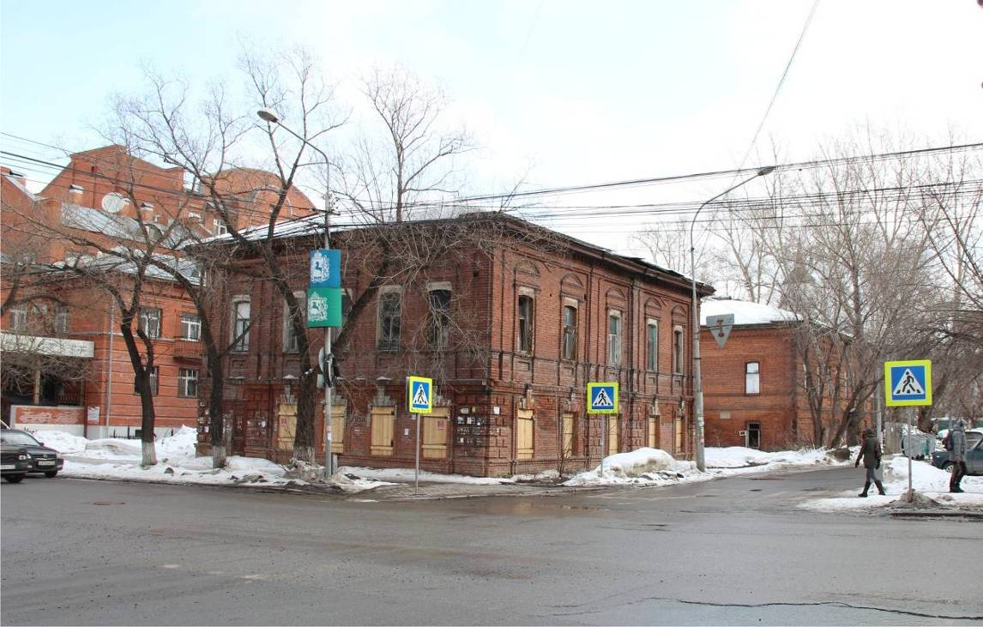
Видовая точка № 1.
Общий вид здания с пересечения улиц Гагарина и А. Беленца (Олейник А.Ю., 29.03.2021 г.)
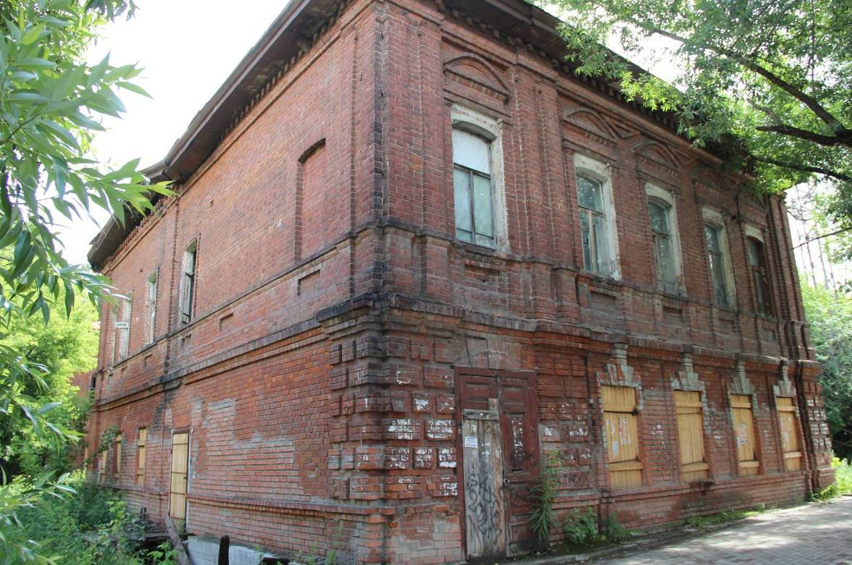
Видовая точка № 2.
Гагарина ул., 14 угол Беленца А. ул., 18 Главный фасад здания, вид с северо-западной стороны
(Яблонская М.А., 07.07.2021 г.)
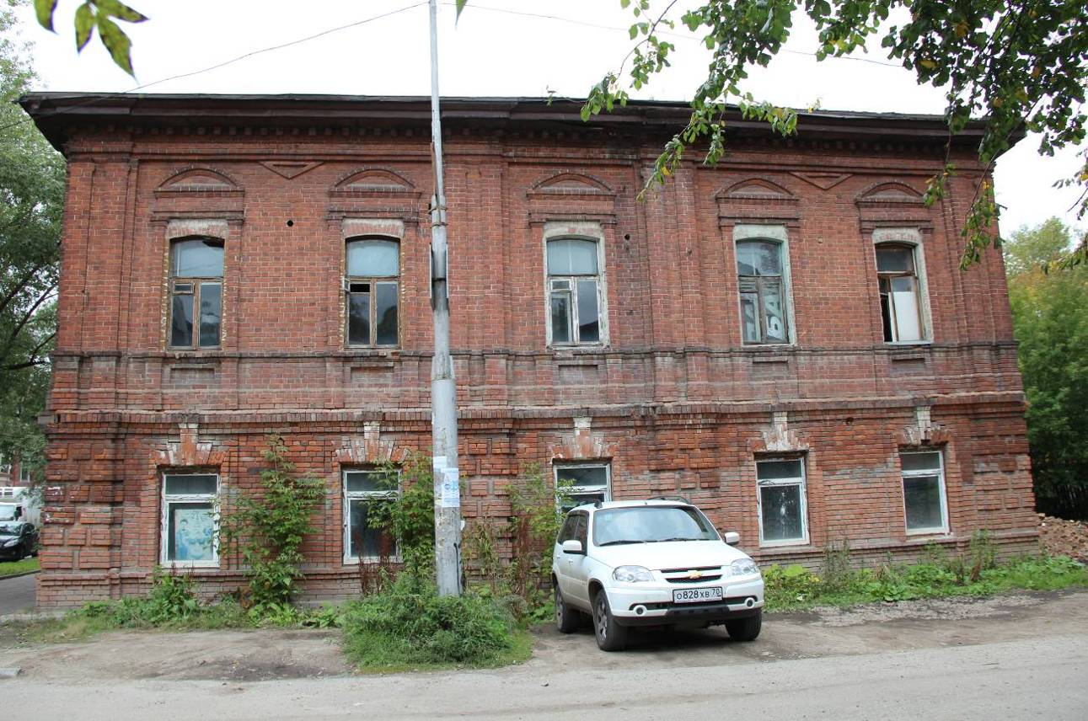
Видовая точка № 3.
Гагарина ул., 14 угол Беленца А. ул., 18 Южный фасад здания, вид с ул. А. Беленца
(Яблонская М.А., 12.09.2018)
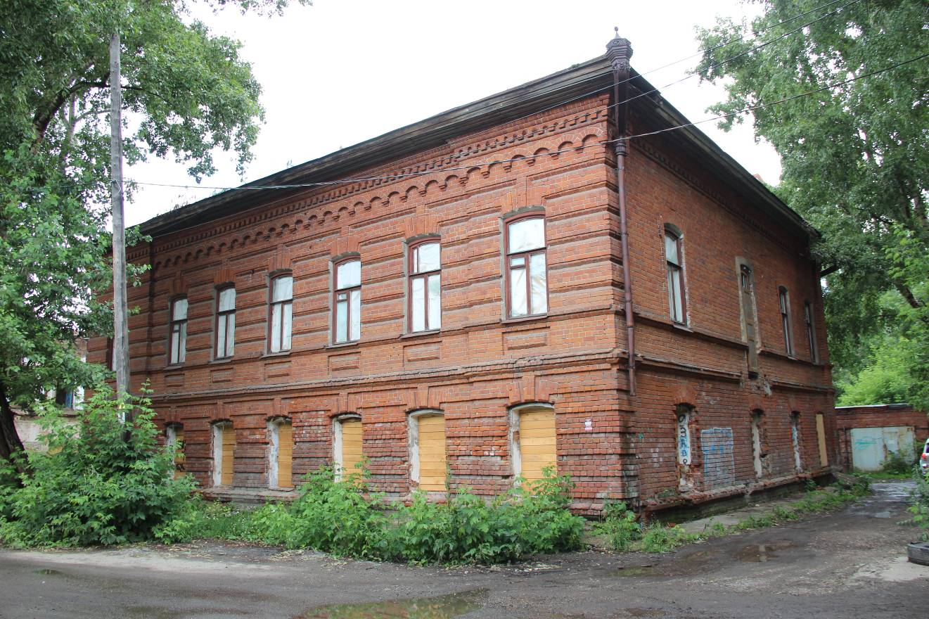
Видовая точка № 4.
Беленца А. ул., 20 Общий вид здания с юго-восточной стороны
(Яблонская М.А., 29.06.2021 г.)

Фотографические изображения предмета охраны объекта культурного наследия
«Двухэтажный каменный дом купца К.Н. Колотилова», 1891 г., по адресу: Томская область, г. Томск, Гагарина улица, 14 угол Беленца Алексея улица, 18

Автор снимков: начальник отдела научного учета ОКН (памятников истории и культуры) ОГАУК "Центр по охране памятников" Яблонская М.А., 07.07.2021 г.
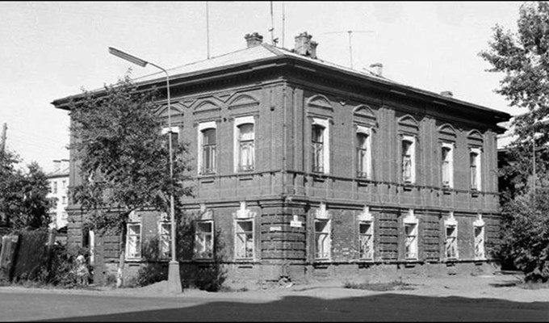
ул. Гагарина, 14. Общий вид дома по состоянию на 1970-е гг.
(автор снимка: П.Н. Коханенко, дата съемки: 1968-1974 гг.)

Видовая точка № 1.
Общий вид здания с пересечения улиц Гагарина и А.Беленца
(Олейник А.Ю., 29.03.2021 г.)

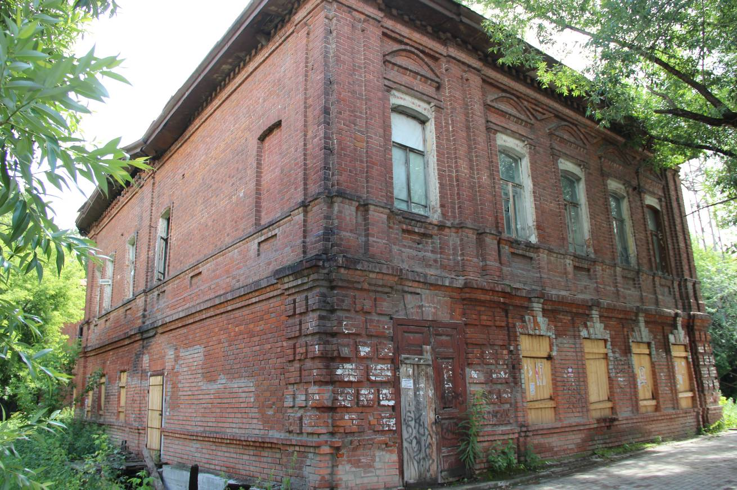
Видовая точка № 2.
Главный западный фасад здания (07.07.2021 г.)

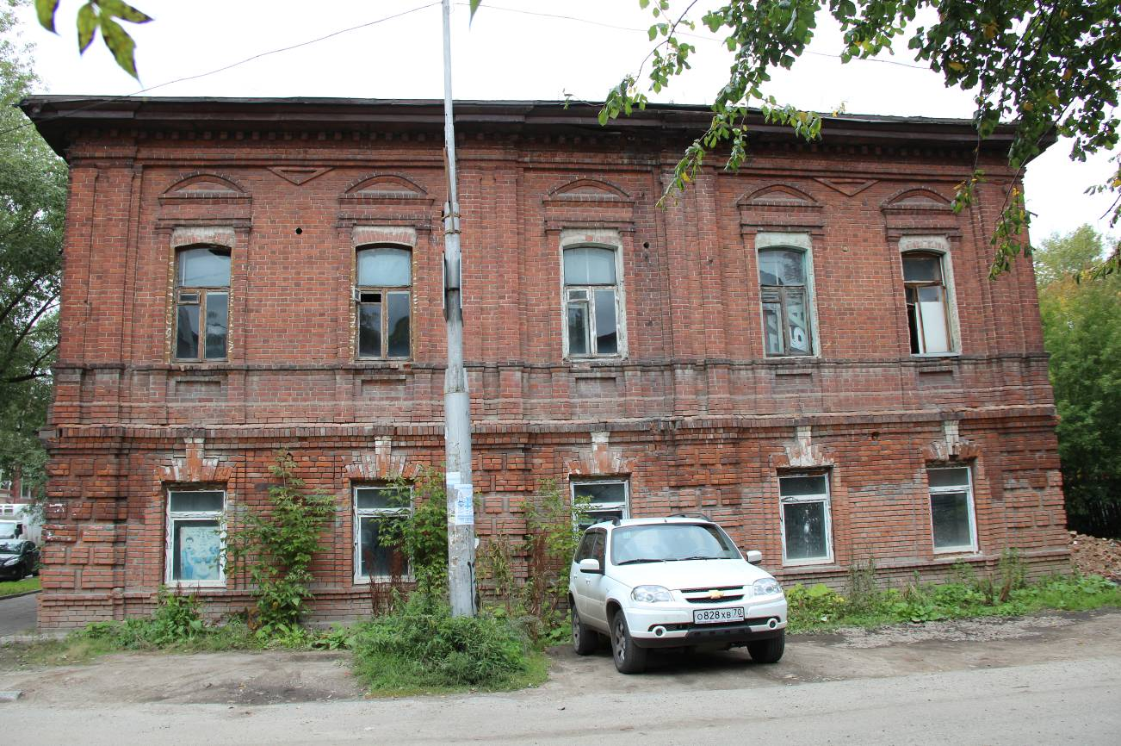
Видовая точка № 3.
Южный фасад здания, вид с ул. А. Беленца (Яблонская М.А., 12.09.2018)

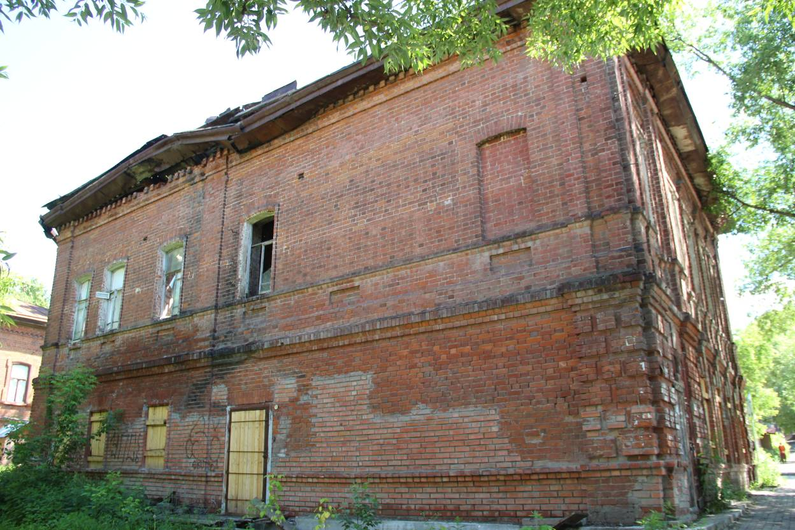
Видовая точка № 4.
Северный фасад здания (29.06.2021 г.)

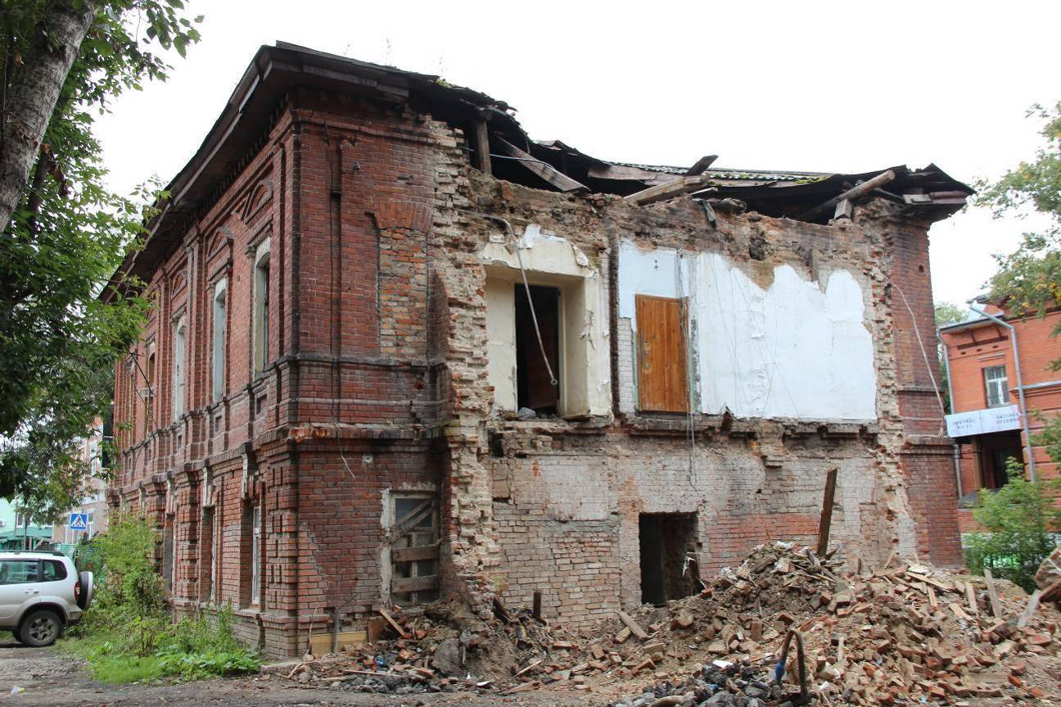
Видовая точка № 5.
Восточный фасад здания, место примыкания разрушенной пристройки
(Яблонская М.А., 12.09.2018)

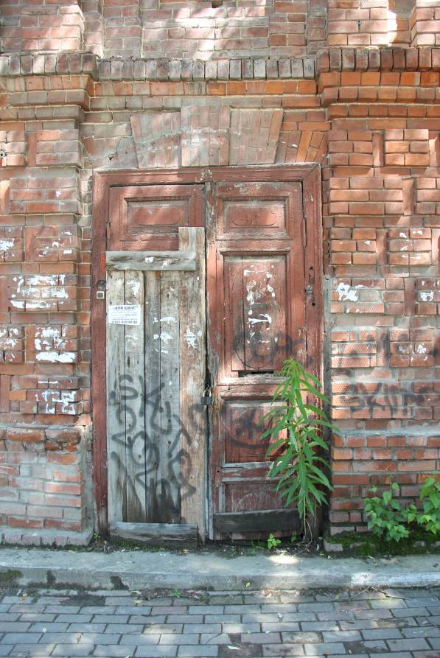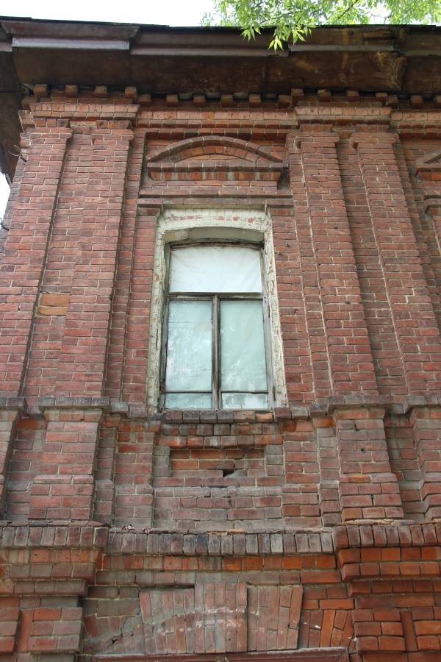
Видовая точка № 6.  Деревянная филенчатая дверь главного фасада (29.06.2021 г.) | Видовая точка № 7.  Фрагмент декора главного фасада  (07.07.2021 г.)
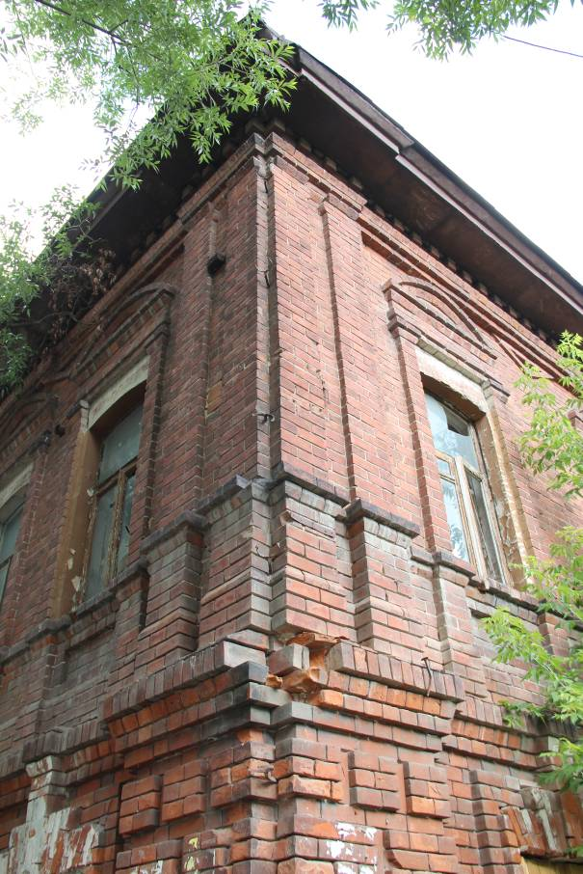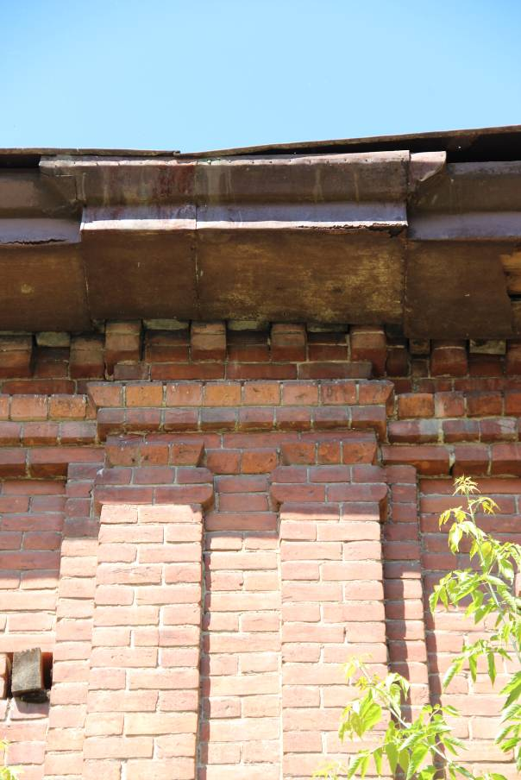
Видовая точка № 8.  Фрагмент декора фасада  (07.07.2021 г.) | Видовая точка № 9.  Фрагмент карниза южного фасада  (29.06.2021 г.)
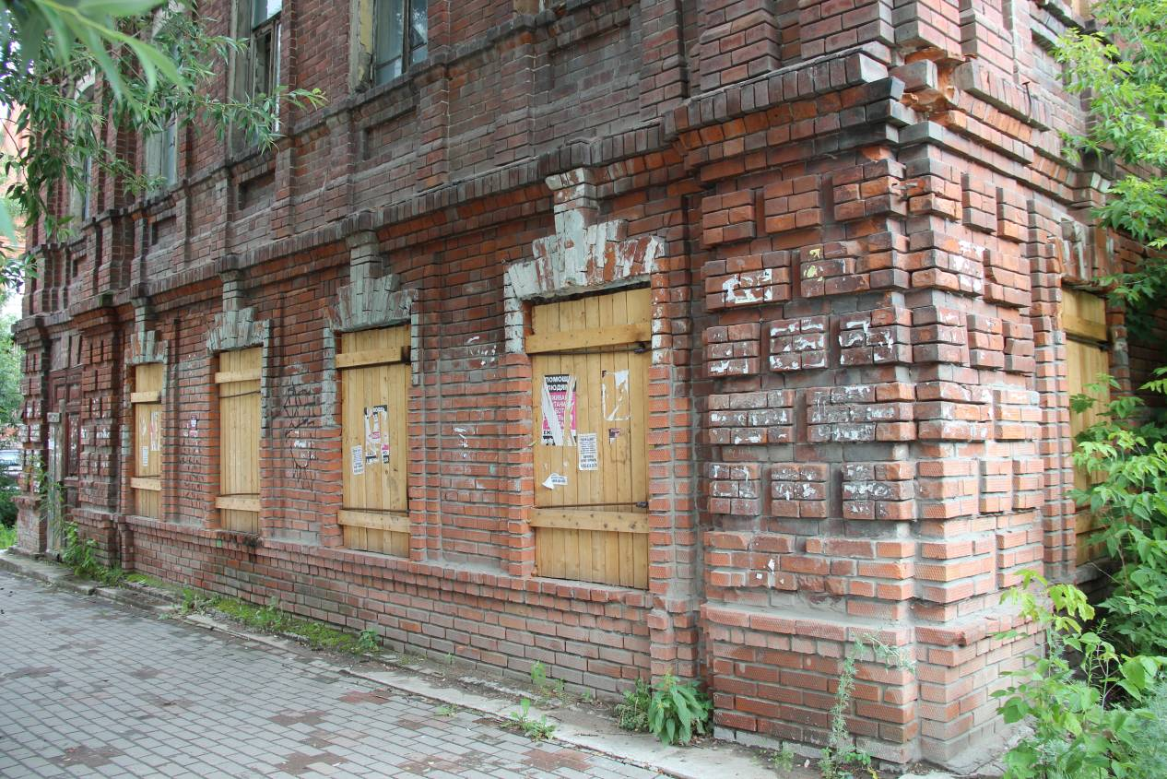
Видовая точка № 10.
Фрагмент декора главного западного фасада (1этаж)
(Яблонская М.А., 07.07.2021 г.)
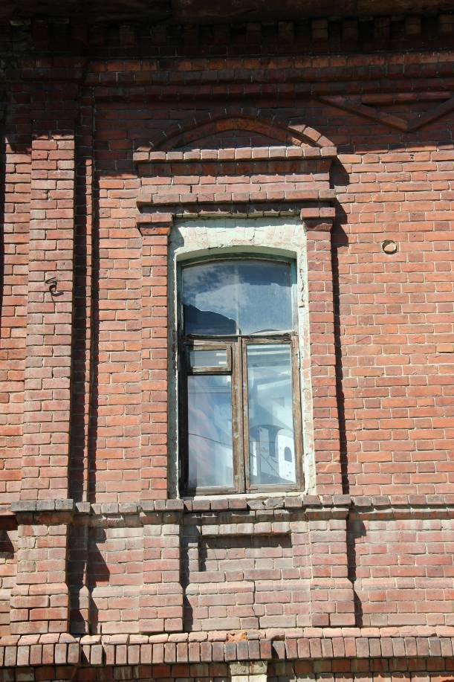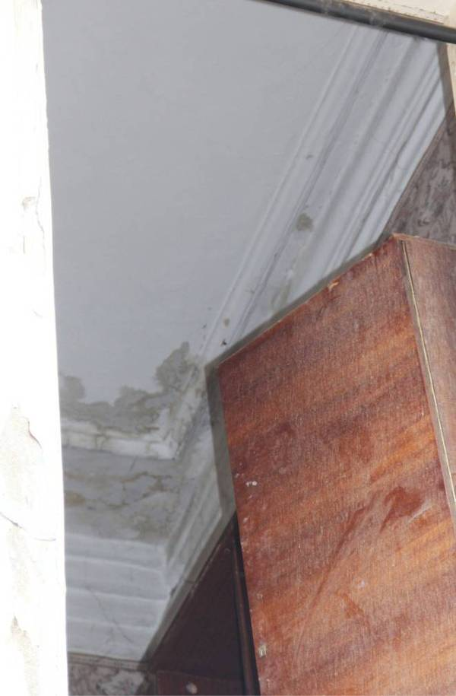
Видовая точка № 11.  Фрагмент декора южного фасада (29.06.2021 г.) | Видовая точка № 12.  Профильные штукатурные тяги в отделке потолков помещений 2-го этажа

Фотографические изображения предмета охраны объекта культурного наследия
«Двухэтажный жилой дом Д.И. Колотиловой», 1893 г., по адресу: Томская область, г. Томск, Беленца Алексея улица, 20

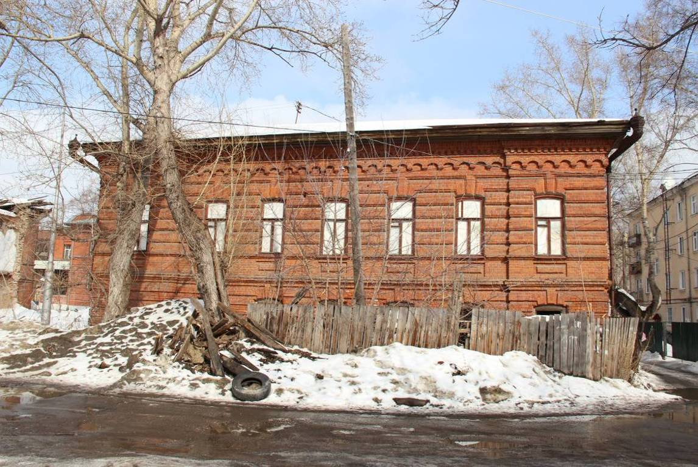
Видовая точка № 1.
Южный фасад здания (Олейник А.Ю., 29.03.2021)

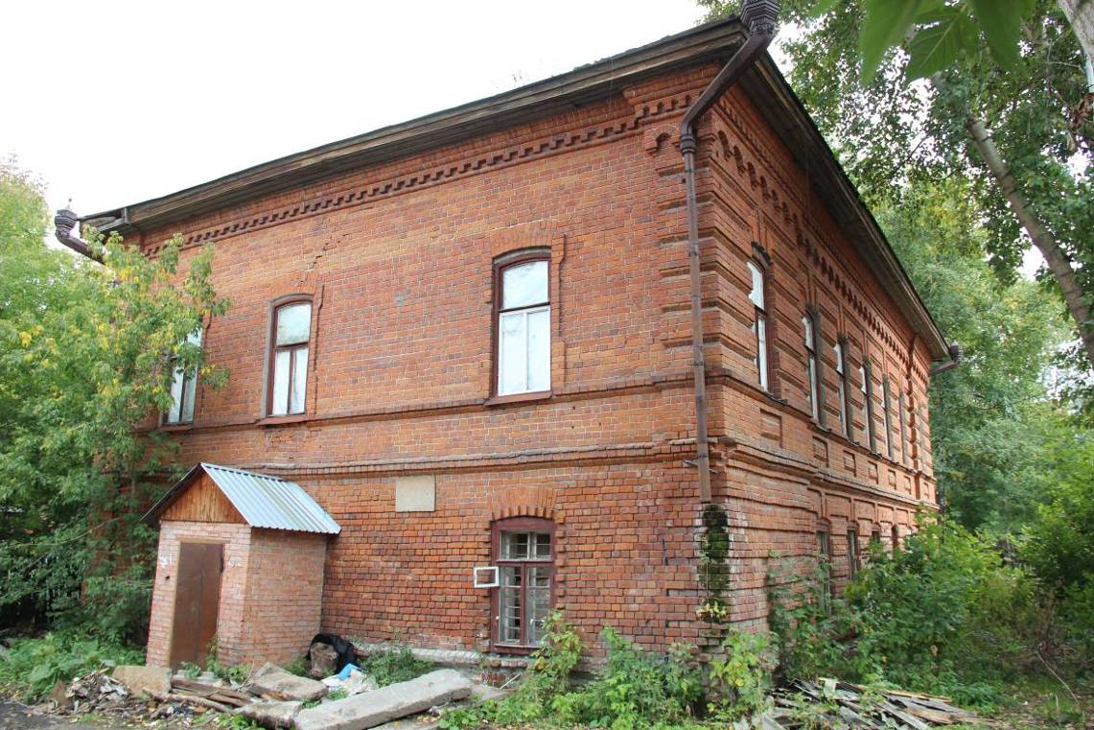
Видовая точка № 2.
Западный фасад здания (Яблонская М.А., 12.09.2018 г.)

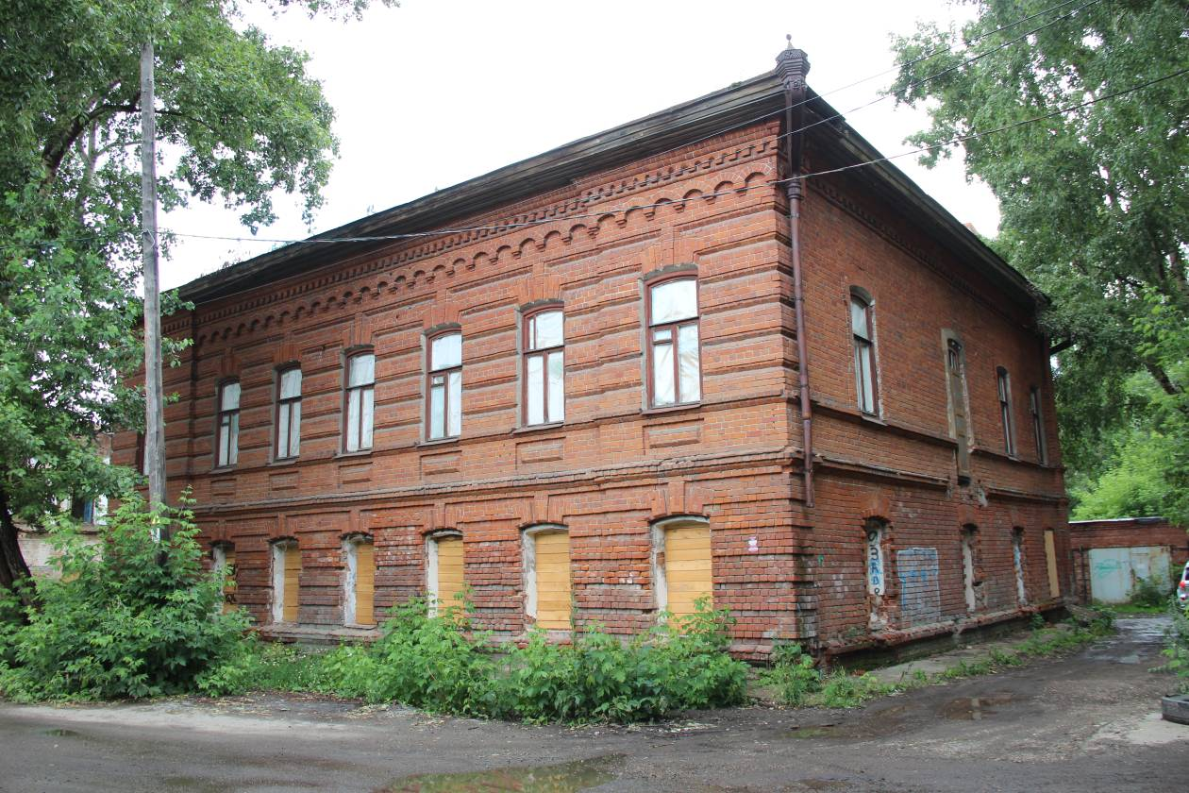
Видовая точка № 3.
Общий вид здания с юго-восточной стороны (Яблонская М.А., 29.06.2021 г.)

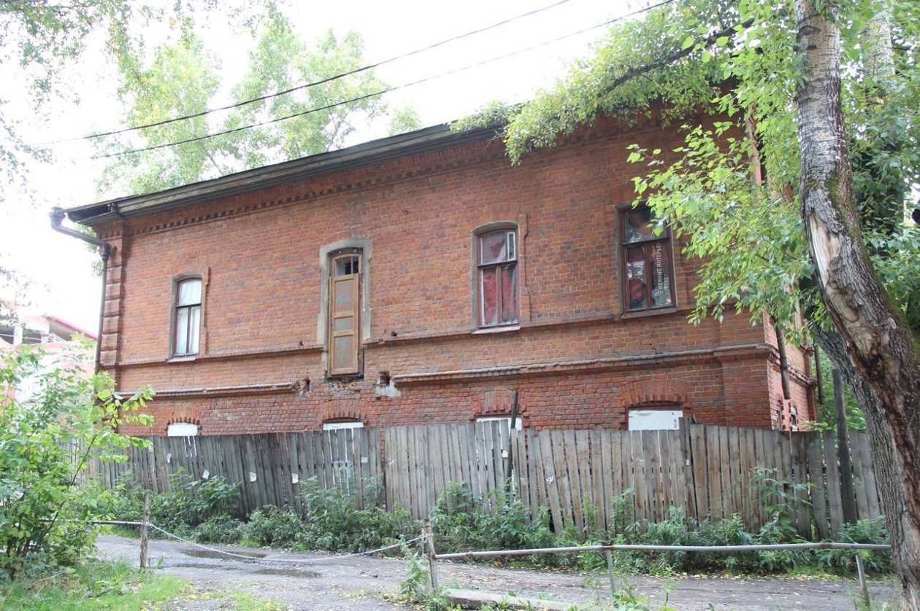
Видовая точка № 4.
Восточный фасад (Яблонская М.А., 12.09.2018 г.)

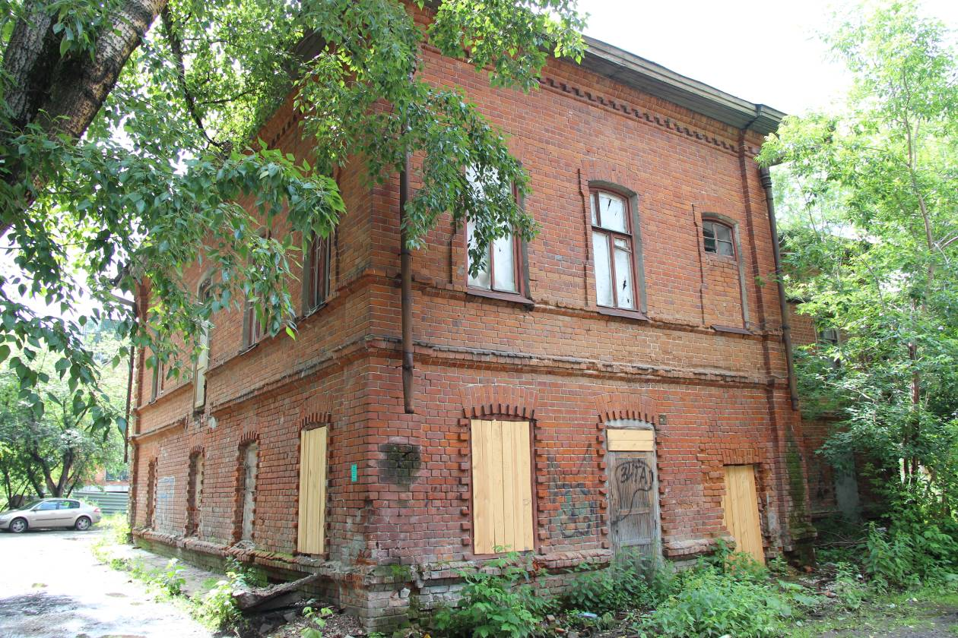
Видовая точка № 5.
Общий вид здания с северо-восточной стороны. (Яблонская М.А., 29.06.2021 г.)

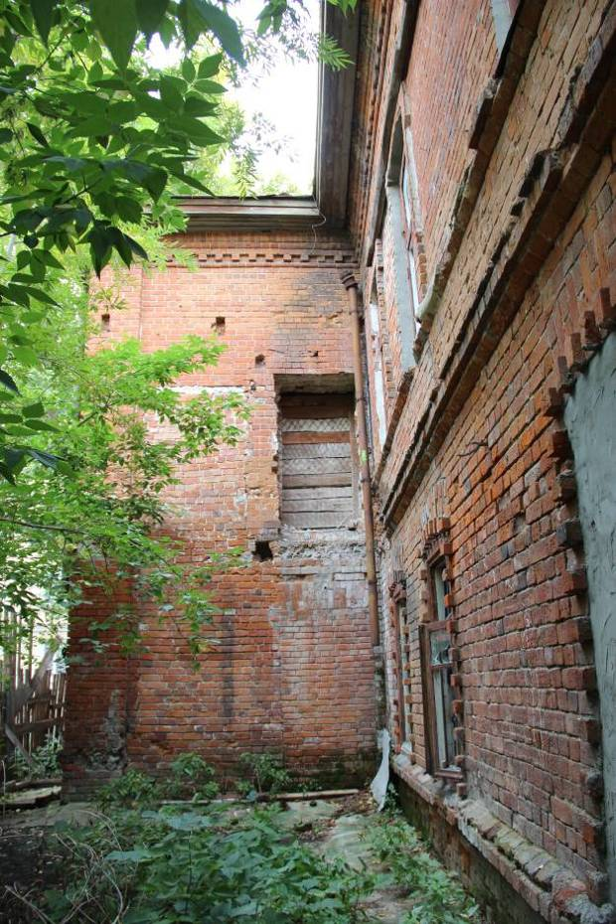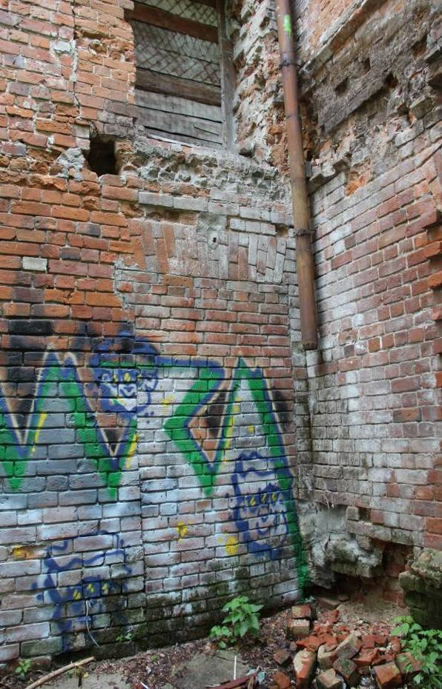
Видовая точка № 6.  Внутри дворовый фасад  (Яблонская М.А., 12.09.2018 г.) | Видовая точка № 7.  Дверной проем дворового входа  (Яблонская М.А., 29.06.2021)

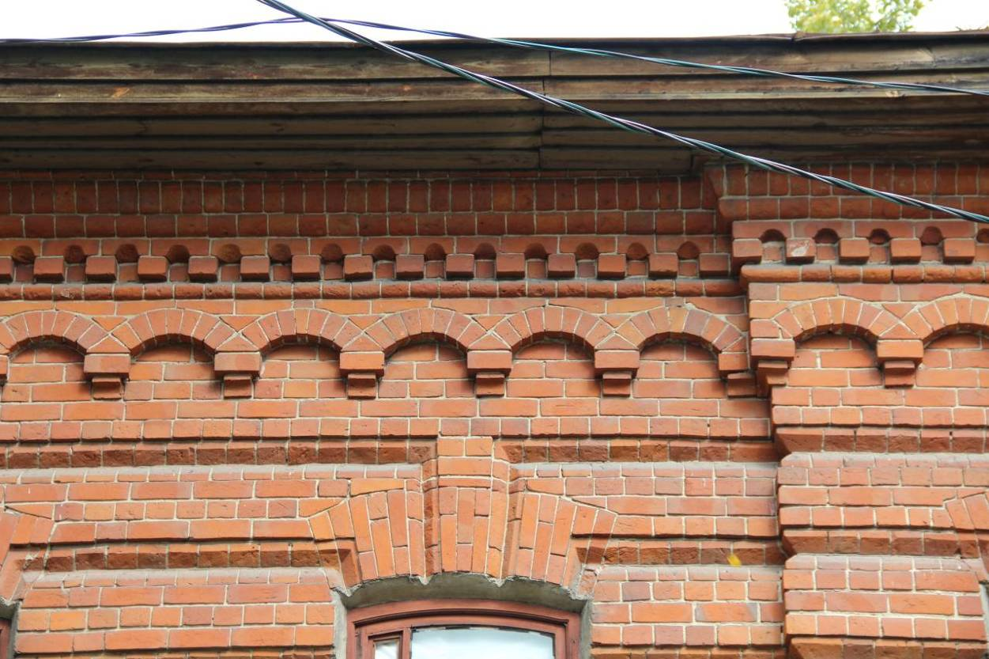
Видовая точка № 8.
Фрагмент главного фасада, декоративное оформление карниза и фриза
(Яблонская М.А., 12.09.2018)

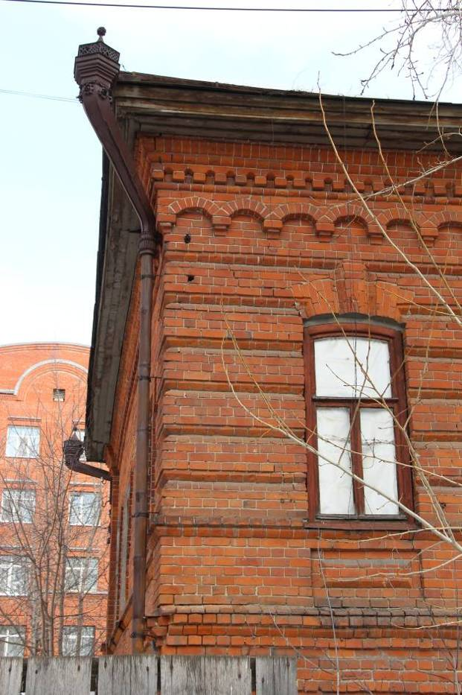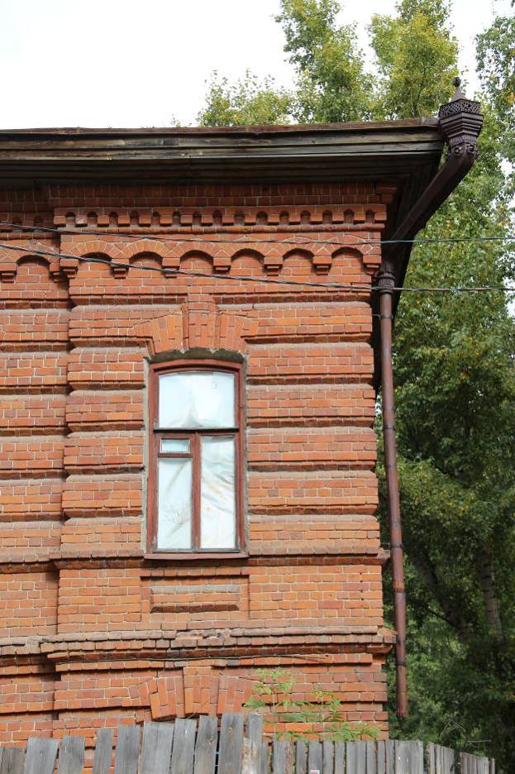
Видовая точка № 9.  Фрагмент фасада, водосточные трубы (Яблонская М.А., 12.09.2018) | Видовая точка № 10.  Фрагмент главного фасада. Ризалит  (Яблонская М.А., 12.09.2018)
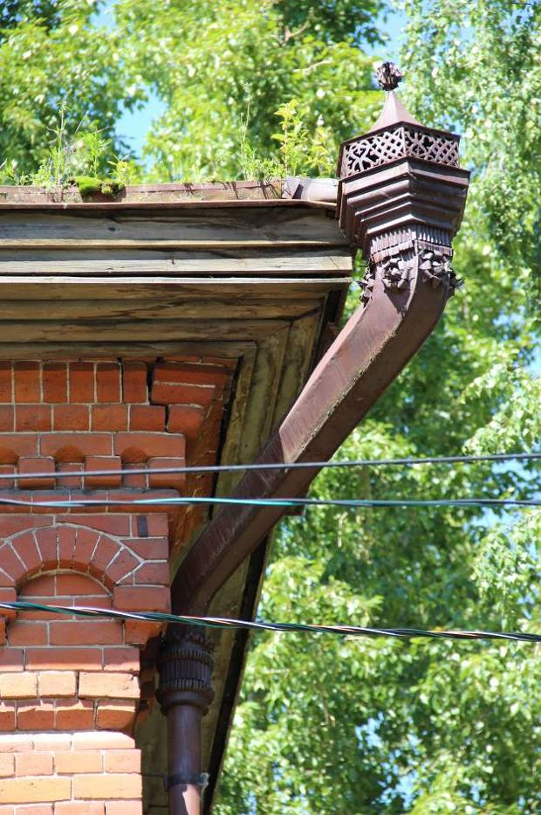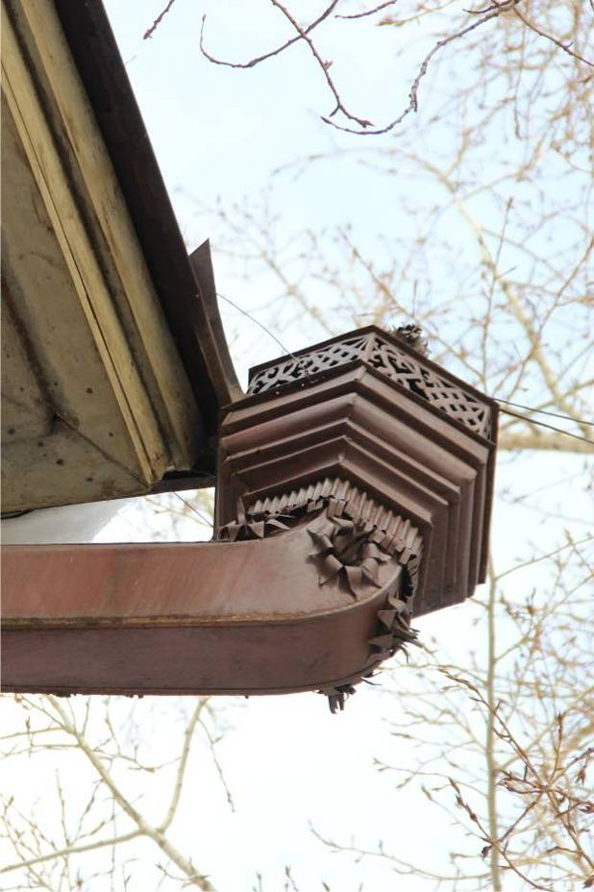
Видовая точка № 11.  Водосточная труба (Яблонская М.А., 29.06.2021) | Видовая точка № 12.  Водосточная труба (Олейник А.Ю., 29.03.2021)
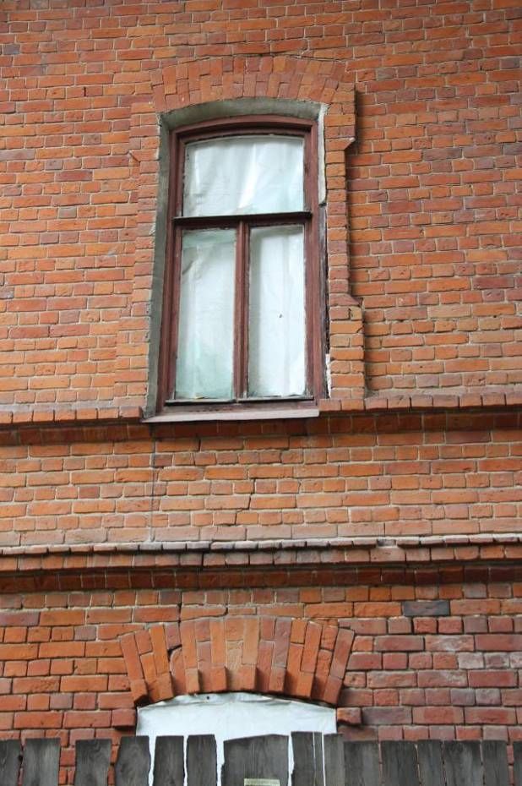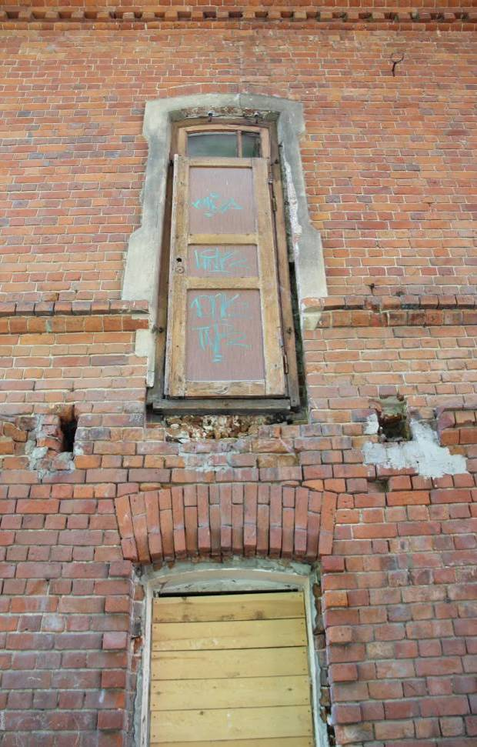
Видовая точка № 13.  Фрагмент восточного фасада  (Яблонская М.А., 12.09.2018) | Видовая точка № 14.  Балконная дверь восточного фасада  (Яблонская М.А., 29.06.2021)
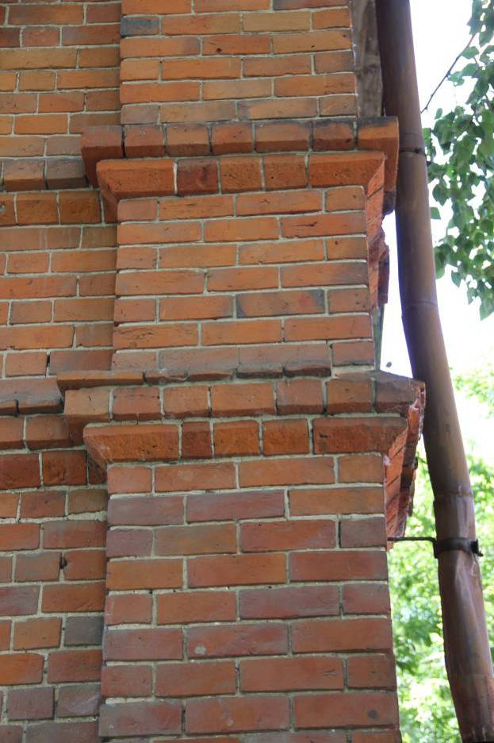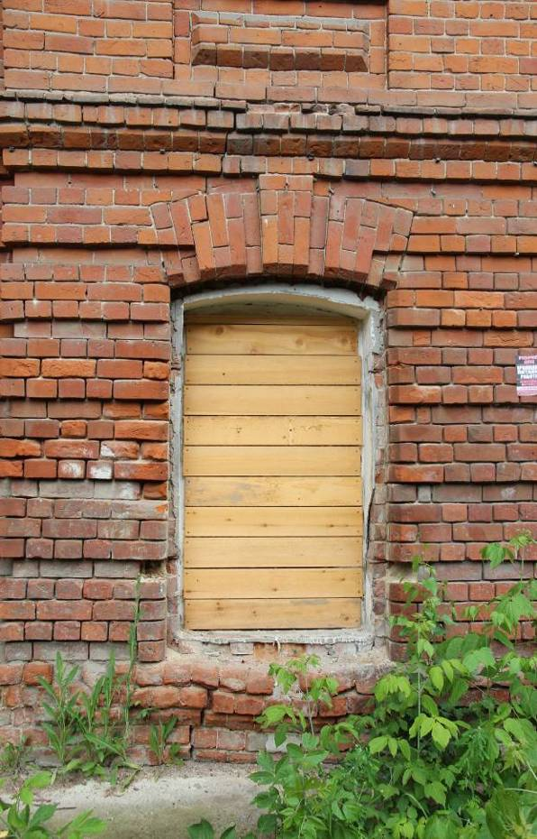
Видовая точка № 15.  Декор угловой лопатки дворового фасада  (Яблонская М.А., 29.06.2021) | Видовая точка № 16.  Фрагмент декора южного фасада  (Яблонская М.А., 07.07.2021)

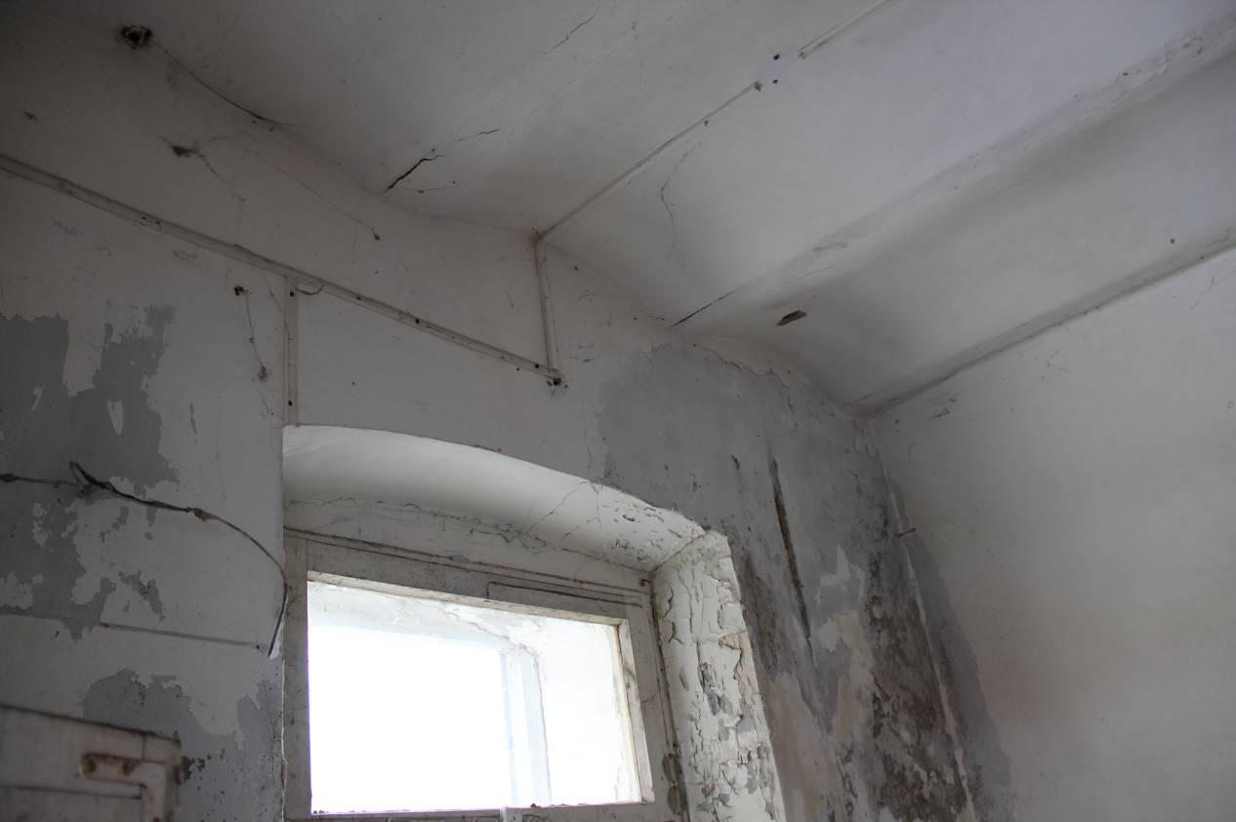
Видовая точка № 17.
Фрагмент помещения 1-го этажа. Кирпичные своды перекрытия
(Олейник А.Ю., 29.03.2021)
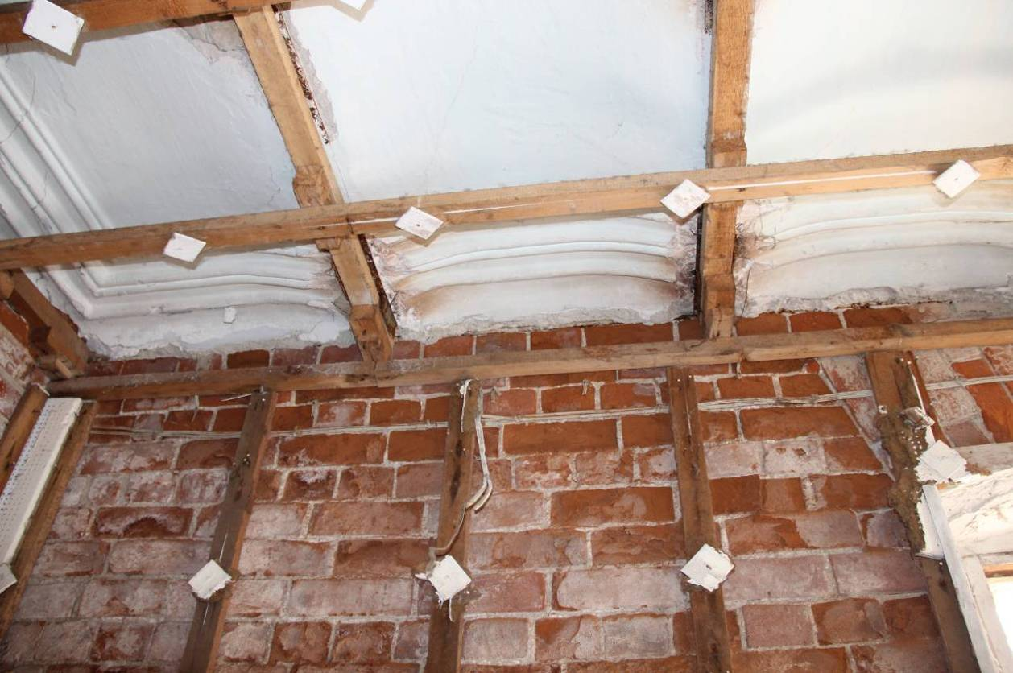
Видовая точка № 18.
Фрагменты штукатурного декора сводчатого перекрытия
(Олейник А.Ю., 29.03.2021)

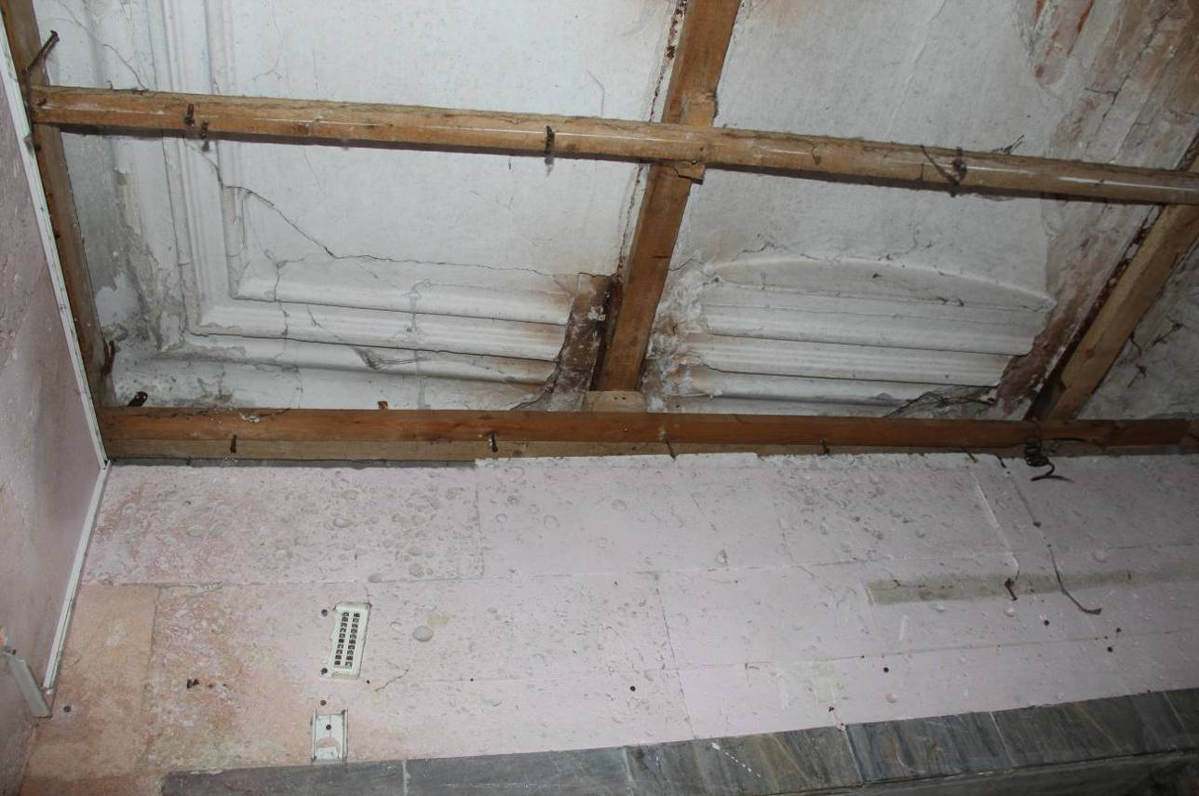
Видовая точка № 19.
Фрагменты штукатурного декора сводчатого перекрытия
(Олейник А.Ю., 29.03.2021)

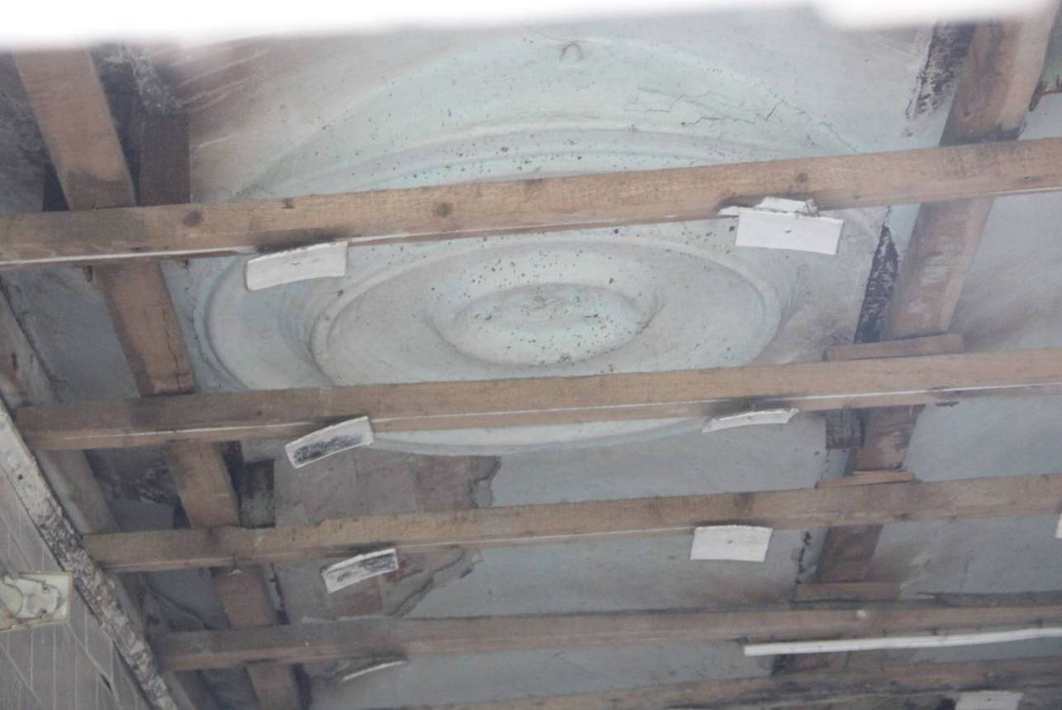
Видовая точка № 20.
Помещение 1-го этажа, потолочная розетка на сводчатом перекрытии
(Яблонская М.А., 12.09.2018)

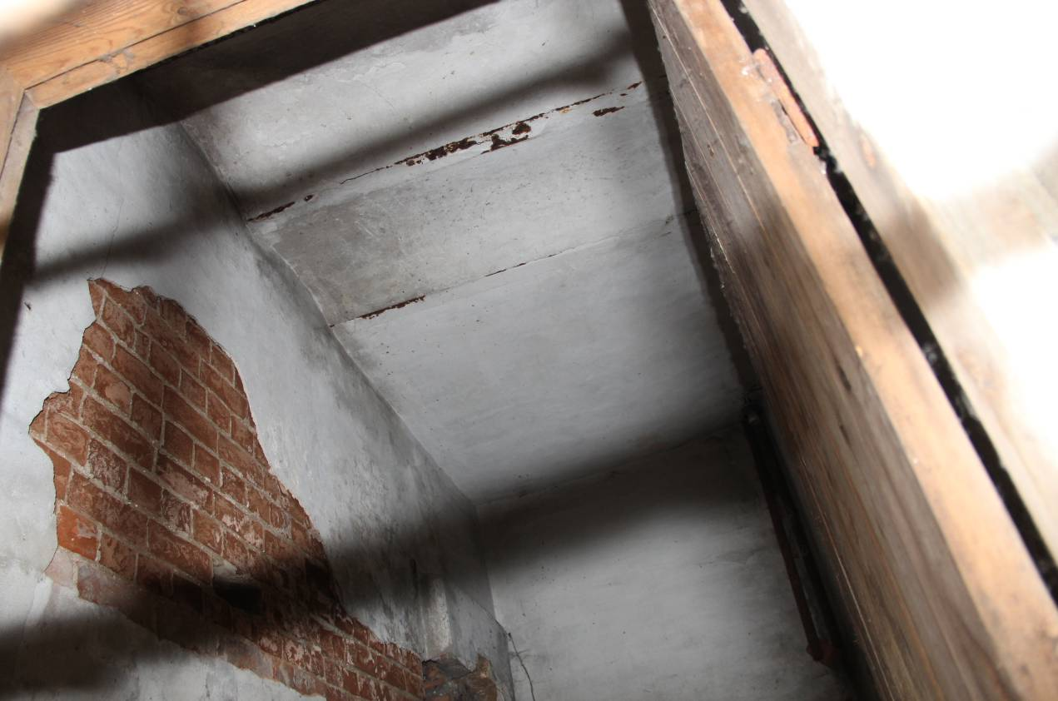
Видовая точка № 21.
Помещение северной части здания с дворовым входом и фрагментом перекрытия из кирпичных сводов (Яблонская М.А., 12.09.2018)

